“Escuela de Educación Técnica N° 53 “Juan Domingo Perón”
Taller – 3° Año del 2° Ciclo

TEMA 1 – PLATAFORMA ELE
DEL CICLO LECTIVO 2020

ACTIVIDADES PARA LOS ALUMNOS DE
INSTALACIONES ELECTROMECANICAS

Profesor: SOSA GUSTAVO

Los alumnos comenzaran las actividades con el comienzo y realización de su carpeta adjuntando una caratula luego el contrato pedagógico escrito y firmado por el tutor
Seguidamente se les entregara los Contenidos Conceptuales que serán de suma importancia para su desarrollo en el transcurso del trimestre.
Finalmente comenzare con los contenidos de la unidad 1 que a continuación dejare para que lo puedan ver los directivos y Jefes de Taller para su correspondiente control y organización educativa
Michas gracias

“Escuela de Educación Técnica N° 53 “Juan Domingo Perón”
CONTRATO PEDAGOGICO – 3° Año 2° Ciclo
Sección: INSTALACIONES ELECTROMECANICAS

Ciclo Lectivo 2020 2do Trimestre Profesor: Sosa Gustavo Gabriel

CRITERIOS DE EVALUACIÓN.

Al finalizar el cursado el alumno deberá ser capaz de:
Diseñar una instalación eléctrica Monofásica y Trifásica que contengan circuitos de iluminación y circuitos de potencia.
• Contar con la necesidad de instalar distintos soportes para el tendido de cables y de distintos tableros Eléctricos que contengan interruptores y seccionadores.
Normativas de instalación vigentes y la confección de los planos correspondientes.
• Montar total o parcial bandejas portacables, cañería de pvc-metal. Conectar tableros eléctricos con Interruptores, seccionadores y fusibles.
• Contar con componentes a conectar las correspondientes puestas a tierra.
• Aplicando las normas eléctricas vigentes y las normas de seguridad.
Realizar un circuito eléctrico que permita accionar motores eléctricos (220 y 380 volt)
• Efectuando su verificación y puesta en marcha correspondiente.

UTILES PROVISTOS POR EL ESTUDIANTE
• Carpeta diaria de Instalaciones Eléctricas.
• Carpeta de proyecto tamaño A4 (Grupal)
• Carpeta digital (en PC notebook, pen drive, otros).

CONDICIONES DE PROMOCION
• 80 % de asistencia presencial.(virtual mediante grupo de wathsap)
• 100 % de los trabajos realizados.
Al finalizar cada trimestre se le computara una calificación orientadora.
Al finalizar el cursado obtendrá la calificación final integradora que definirá la promoción del estudiante.
Se promociona con una calificación integradora igual o superior a 6(seis).
El estudiante que no promociona debe continuar en el periodo de Recuperatorios.
NORMAS DEL ENTORNO DE TRABAJO
• Puntualidad a la hora de entrada de la Institución y al curso seguido del recreo.
• Asistir aseado y con el uniforme de Taller correspondiente
• Respeto a las normas de seguridad en el taller.
• No utilizar sin autorización del docente teléfonos celulares, u otro elemento tecnológico.

• No retirarse sin autorización.(se firma junto al Tutor Planilla correspondiente)
• Al finalizar la hora del espacio curricular, ordenar, juntar y guardar todo sus elementos de trabajo
.• Colaborar con la limpieza del taller. (Asignado por el profesor)

DEBERES DEL DOCENTE
• Al iniciar el año lectivo presentarse ante los estudiantes, presentar el espacio curricular. Dar a conocer los contenidos las modalidades de evaluación.
• Escuchar las dudas de los estudiantes respecto a los contenidos dictados y resolverlas.
• Cumplir con el horario de clases y recreos.
• Mantener el orden y la disciplina.

DEBERES DEL ESTUDIANTE
• Respeto a las normas del entorno de trabajo.
• Responsabilidad en las tareas asignadas.
• Respeto hacia sus profesores y compañeros.
• Presentación en el tiempo y la forma establecida por el docente los trabajos solicitados.

DEBERES DEL TUTOR
• Inculcar en el estudiante:
o El respeto entre personas.
o La responsabilidad en los deberes.
o La valoración del conocimiento que brinda la institución.
• Asistir cuando la institución y el Profesor lo convoquen.

…………………………………………………………………………………………………………………………….................
Original p/Docente

Escuela de Educación Técnica N°53 “Juan Domingo Perón”
Acuerdo Pedagógico

Apellido y Nombre del Alumno/a: .......................................................................................
Curso: 3° Año…..Ciclo: 2° Turno: Mañana
Horarios de 8hs a 12:20 hs
Queda constancia de conocer y aceptar el acuerdo pedagógico.
En prueba de conformidad firmamos al pie.

………………………………. ………………………………. …………………………………..
FIRMA DEL DOCENTE FIRMA DEL TUTOR FIRMA DEL ALUMNO

CELULAR DEL TUTOR…………………………..

“Escuela de Educación Técnica N° 53 “Juan Domingo Perón”
Contenidos Conceptuales – Taller – 3° Año del 2° Ciclo
Sección: INSTALACIONES ELECTROMECANICAS

CONTENIDOS CONCEPTUALES

Unidad 1: Electricidad – Corrientes Eléctricas – Sistemas Monofásicos - Herramientas de Medición – Protecciones Eléctricas – Circuitos Eléctricos – Conexiones Eléctricas - Planos Eléctricos – simbología Diagrama Unifilar - Interpretación de Planos de Instalaciones Eléctricas. Montajes – Canalizaciones – Cableados – - Etc.

Unidad 2: Instalaciones De Fuerza Motriz – Sistemas Trifásicos - Conexión de motores – Protecciones Principales Guarda motores – Relés térmicos – Contactores - Pulsadores – Tableros Eléctricos – Señalización – Reglamentaciones para la ejecución de trabajos con Tensión en Instalaciones Eléctricas (A.E.A.)

Unidad 3: Instalaciones De Puesta A Tierra – Instalaciones de seguridad para tableros – Tableros Industriales - Equipos Eléctricos y Toma corrientes - Señalización de tableros – Control y medición en sistemas Trifásicos - Seguridad Industrial - Fusibles Aéreos.

Unidad 4: Energías Renovables – Sistema fotovoltaicos - Instalaciones de paneles solares – Radiaciones solares Instrumentos de medición – Tecnologías de celdas – Calefones solares – Reguladores de carga - Variadores – Inclinación de paneles fotovoltaicos.

“Escuela de Educación Técnica N° 53 “Juan Domingo Perón”
Taller – 3° Año del 2° Ciclo

Corriente Continua y Corriente Alterna
Definiciones

La electricidad es un tipo de energía transmitida por el movimiento de electrones a través de un material que permite el flujo de electrones en su interior, esto es, un material conductor.
Se distinguen dos tipos de corriente, continua (DC) y alterna (AC). La diferencia entre ambas es como se mueven los electrones dentro del material.
En la corriente continua se mueven en un solo sentido y en la corriente alterna se van alternando dos sentidos.

Corriente continua ( DC )
El flujo de la corriente eléctrica se da en un solo sentido. Desde un polo a otro. Generalmente se designa con las siglas DC, del inglés Direct Current.

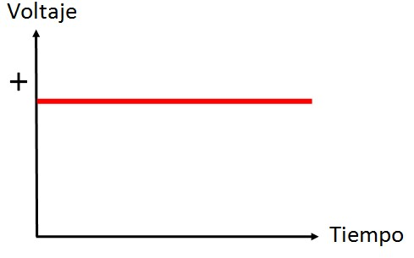
“Escuela de Educación Técnica N° 53 “Juan Domingo Perón”
Taller – 3° Año del 2° Ciclo

Corriente alterna ( AC )
El flujo eléctrico se da en dos sentidos, alternando uno y otro. Se suele designar con las siglas AC, del inglés Alternating Current.

La mayoría de redes eléctricas actuales utilizan corriente alterna, mientras que las baterías, pilas y dinamos generan corriente continua.

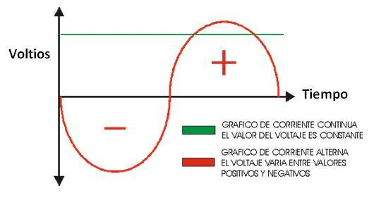

Sistema Monofásico
Como breve introducción hay que destacar que la corriente que solo viaja por un solo conductor en un sistema de una única fase es la que denominamos tensión monofásica.
Dependiendo del país, podrá variar su frecuencia y la tensión como es el caso de España que es de 230V 50Hz en cambio en Lima es 220v 60Hz y se usa para pequeños motores y consumos de iluminación en el ámbito doméstico.
El sistema monofásico es la de distribución, la producción y el consumo eléctrico por una sola fase EN BAJA TENSION Por lo tanto la tensión varía equitativamente de forma conjunta.
Como hemos dicho antes, el uso más frecuente es de la corriente monofásica es la distribución para iluminación, motores eléctricos pequeños y calefacción.
Un sistema monofásico se divide en 3 conductos:
1- Cable negro o marrón que es la fase.
2- Cable azul, que es el neutro. Es el encargado de que cierre el circuito y es por donde retorna la corriente.
3- Cable Verde/amarillo, es el conocido como toma tierra, el encargado de derivar la electricidad en caso de una fuga.

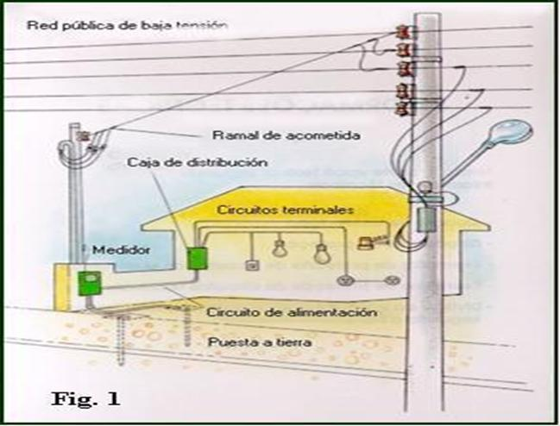
Herramientas de Medición

Los instrumentos de medición eléctrica, son indispensables a la hora de querer poner en práctica algún método eficaz para calcular las cantidades eléctricas, es esencial contar con equipos adecuados a tus necesidades.
Dichas mediciones pueden realizarse en base a los parámetros eléctricos, haciendo uso de propiedades como la presión, el flujo, la fuerza o la temperatura.
Tipos de instrumentos eléctricos y su clasificación.

Voltímetro
Un voltímetro es un instrumento de medición que permite conocer la diferencia de potencial o voltaje entre dos puntos en un circuito electrónico. La unidad de medida del voltaje es el voltio (V).

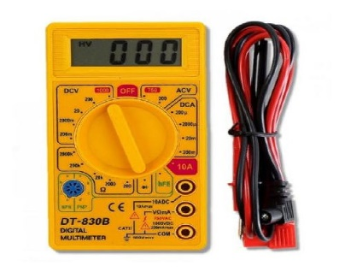

Pinza Amperométrica
La pinza amperimétrica se basa en la medida indirecta de la corriente circulante por un conductor a partir del campo magnético o de los campos que dicha circulación de corriente genera.
Recibe el nombre de pinza porque consta de un sensor, en forma de pinza, que se abre y abraza el cable cuya corriente queremos medir.
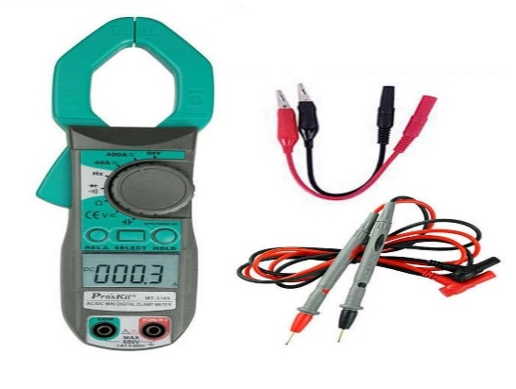
Capacimetro
El capacímetro es un instrumento electrónico de medición, que te da a conocer la capacidad que tienen ciertos condensadores. Es un equipo con el que se logra medir la magnitud con una excelente precisión, por esta razón se ha convertido en una herramienta muy común en todos los laboratorios.

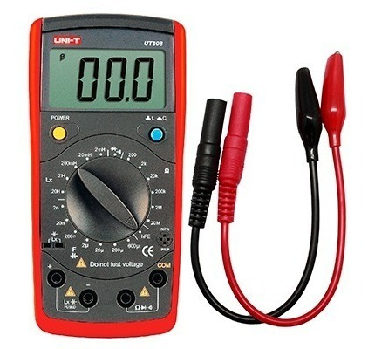

Punta de Serie o Prueba
Una punta de prueba es un dispositivo que permite realizar una conexión física entre una fuente de señal sirve para medir solamente valores en Voltaje para corriente Alterna hasta 500 voltios

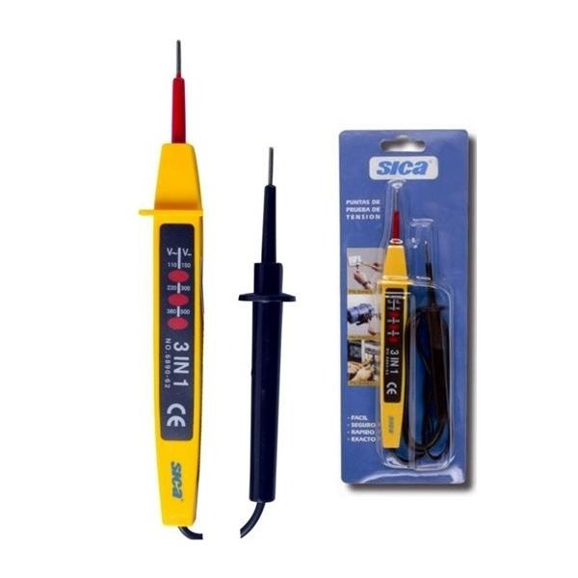

Multímetro

Es un instrumento que emplea en su funcionamiento los parámetros del amperímetro, el voltímetro. A través de una conmutador pueden ser seleccionadas sus funciones, dependiendo el tipo de corriente..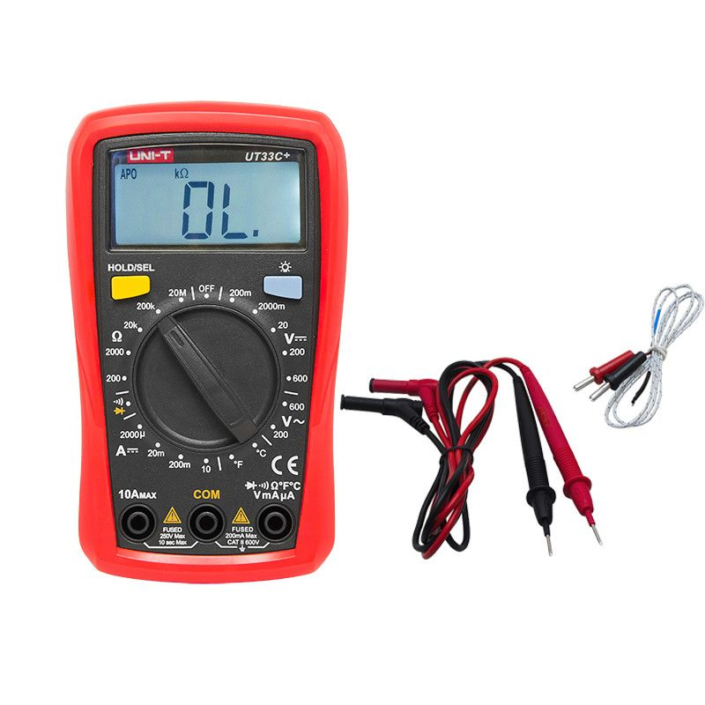
Buscapolos
Un buscapolo es una herramienta manual fundamental si se trabaja con electricidad. Su principal función es confirmar si hay o no tensión en un cable, por lo tanto es de suma utilidad para preservar la seguridad propia y para detectar fallos en las instalaciones eléctricas. Existen varios tipos peo los más utilizados en la actualidad son los Digitales y los Inductivos
Buscapolo Común Digital o electrónico buscapolo Inductivo
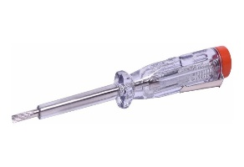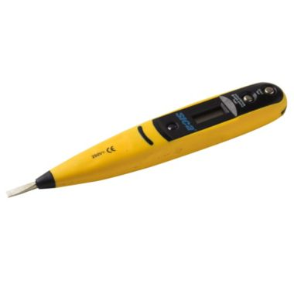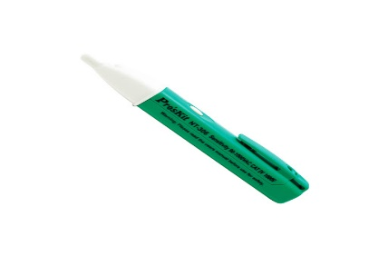

Escuela de Educación Técnica N° 53 “Juan Domingo Perón” Taller – 3° Año del 2° Ciclo
PROTECCIONES ELECTRICAS EN BAJA TENSION
Existen diferentes tipos para proteger tanto a los circuitos eléctricos como a las personas. Algunos ejemplos son los siguientes:
Fusibles: Componente eléctrico que permite circular a través de el determinados valores de corriente. Cuando la corriente supera el valor máximo admitido. El componente deja de conducir tensión.
Fusible p/seccionador fusible aéreo Morceto para fusible aéreo
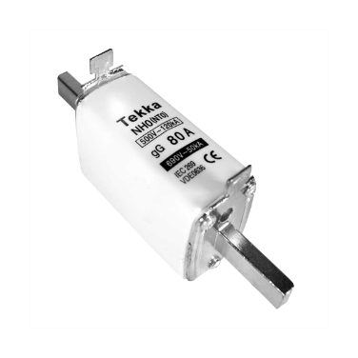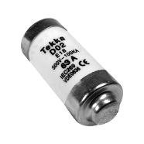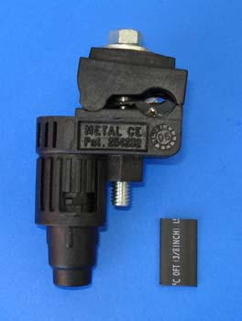
Laves Termomagneticas
Es un dispositivo capaz de interrumpir la corriente eléctrica de un circuito cuando ésta sobrepasa ciertos valores máximos. Su funcionamiento se basa en dos de los efectos producidos por la circulación de corriente en un circuito: el magnético y el térmico (efecto Joule). El dispositivo consta, por tanto, de dos partes, un electroimán y una lámina bimetálica, conectadas en serie y por las que circula la corriente que va hacia la carga.

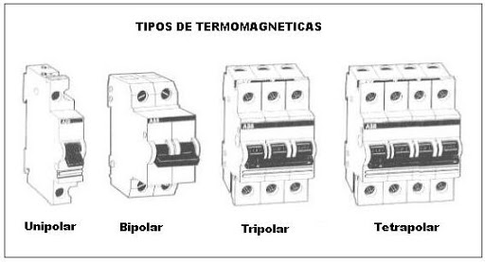
Escuela de Educación Técnica N° 53 “Juan Domingo Perón”
Llaves Termomagneticas - Taller – 3° Año del 2° Ciclo

TIPOS DE LLAVES TERMOMAGNETICAS (TMG)
TMG Unipolar Habilita el paso de tensión a través de 1solo contacto (fase)
TMG Bipolar Habilita el paso de tensión en sus 2 contactos ( fase y N )
TMG tripolar Hablita sus 3 contactos (arranque motor trifásico) (3 fases )
TMG Tetrapolar Habilita 4 contactos ( Alimentación General ) ( 3fases – N )

INTERRUPTORES DIFERENCIALES ( ID )
Éste dispositivo electromagnético, nos protege de las consecuencias que se pueden derivar de una fuga de corriente en nuestra instalación. Se llama diferencial porque es capaz de medir la posible diferencia entre la corriente de entrada y la de retorno en un sistema eléctrico.
Funcionamiento Principal
Las corrientes de entrada y de salida tienen un diferencial muy pequeño, cuando este diferencial sobrepasa la sensibilidad para el que están calibrados los interruptores, se crea una corriente que activa el electroimán que a su vez posibilita la apertura de los contactos del interruptor, impidiendo el paso de corriente.
Si no existe la toma de tierra, o no está conectada en el enchufe, el diferencial se activará cuando tal derivación ocurre en el aparato eléctrico a través de una persona que toca sus partes metálicas, y está sobre un suelo conductor, provocará una descarga que sería peligrosa o incluso mortal si la corriente sobrepasa los 30mA
En el interruptor diferencial hay un botón de prueba que simula un defecto en la instalación y por lo tanto, al ser pulsado, la instalación deberá desconectar, se recomienda probar el interruptor periódicamente.
A este simple y efectivo botón se lo utiliza como RESET (RESETEAR)
Escuela de Educación Técnica N° 53 “Juan Domingo Perón”
Interruptor Diferencial – Taller – 3° Año del 2° Ciclo

INTERRUPTOR DIFERENCIAL
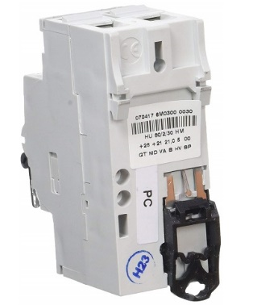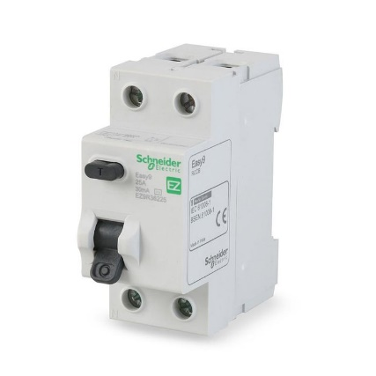

DESCARGA A TIERRA – PUESTA A TIERRA
La puesta a tierra es un mecanismo de seguridad que forma parte de las instalaciones eléctricas y que consiste en conducir eventuales desvíos de la corriente hacia la tierra, impidiendo que el usuario entre en contacto con la electricidad.

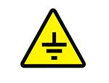
Esto quiere decir que cierto sector de las instalaciones está unido, a través de un conductor, a la tierra para que, en caso de una derivación imprevista de la corriente o de una falla de los aislamientos, las personas no se electrocuten al entrar en contacto con los dispositivos conectados a dicha instalación.
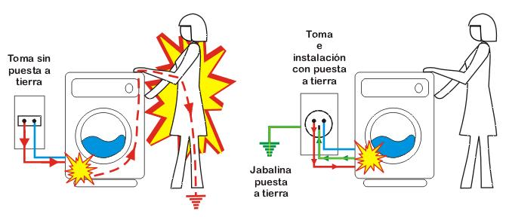
CONTENIDO: SE LES ENTREGA A LOS ALUMNOS VIDEOS EDUCATIVOS PARA COMPRENDER EL TRABAJO DE UN INTERRUPTOR DIFERENCIAL (ID)

